[Bài đọc] Từ khoá break và continue
(Nguồn: Introduction to Java Programming, Comprehensive Version (10th Edition) - Y. Daniel Liang – Tr 184)
Từ khóa break và continue cung cấp điều khiển bổ sung trong một vòng lặp.
Bạn đã sử dụng từ khóa break trong câu lệnh switch. Bạn cũng có thể sử dụng break trong một vòng lặp để kết thúc vòng lặp ngay lập tức. Ví dụ sau trình bày một chương trình để minh hoạ việc sử dụng break trong một vòng lặp.
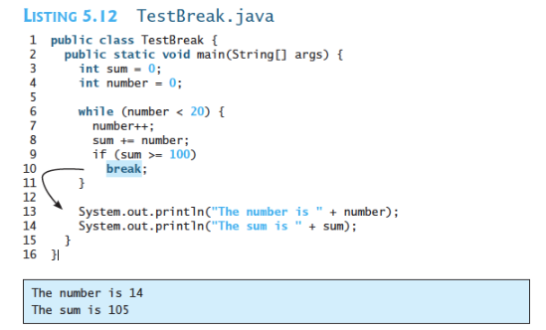
Chương trình trên cộng dồn các số nguyên từ 1 đến 20 theo thứ tự vào sum cho đến khi sum lớn hơn hoặc bằng 100. Không có câu lệnh if (dòng 9), thì chương trình sẽ tính tổng các số từ 1 đến 20. Nhưng với câu lệnh if, vòng lặp kết thúc khi sum lớn hơn hoặc bằng 100. Nếu không có câu lệnh if, kết quả đầu ra sẽ là:
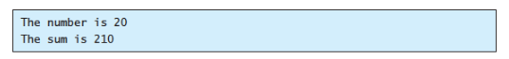
Bạn cũng có thể sử dụng từ khóa continue trong một vòng lặp. Khi gặp continue, nó kết thúc bước lặp hiện tại và điều khiển chương trình đi đến cuối phần thân của vòng lặp. Nói cách khác, từ khoá continue thoát ra khỏi bước lặp trong khi từ khóa break thoát ra khỏi vòng lặp. Chương trình sau để chứng minh tác dụng của việc sử dụng continue trong một vòng lặp.
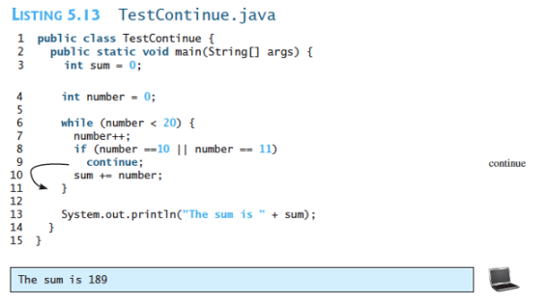
Chương trình trên cộng dồn các số nguyên từ 1 đến 20 trừ 10 và 11 vào sum. Với câu lệnh if trong chương trình (dòng 8), câu lệnh continue được thực hiện khi number là 10 hoặc 11. Câu lệnh continue kết thúc bước lặp hiện tại để phần còn lại của câu lệnh trong thân vòng lặp không được thực thi; do đó, number không được cộng vào sum khi nó là 10 hoặc 11. Nếu không có câu lệnh if trong chương trình, kết quả đầu ra sẽ như sau:
Trong trường hợp này, tất cả các số (number) đều được cộng dồn vào tổng (sum), ngay cả khi number là 10 hoặc 11. Do đó, kết quả là 210, nhiều hơn 21 so với có câu lệnh if.
Ghi chú:
Bạn luôn có thể viết một chương trình mà không cần sử dụng break hoặc continue trong một vòng lặp. Tuy nhiên, nói chung, sử dụng break và continue là phù hợp nếu nó đơn giản hóa việc viết mã và làm cho các chương trình dễ đọc hơn.

